
Podpora výuky v AJ
Učivo: | Drilování slovíček
Předmět: | Anglický jazyk
Ročník: | 6.-9.

Využití ve výuce:
Žáci se rozdělí do družstev podle počtu tabletů a podle možností. Nám se nejvíce osvědčily dvojice až trojice. V tabletu použijeme libovolný textový editor. Stačí poznámkový blok.
Učitel svůj tablet používá jako časomíru – aplikace stopky.
Pomocí kartiček s písmeny, které zamíchá, určí losováním písmeno.
Skupiny zapisují co nejvíce slovíček na dané písmeno.
Práci lze libovolně modifikovat. Např. slovíčka na dané téma, danou lekci, slovesa. Lze se také zaměřit pouze na správně zapsaný písemný tvar apod.
Žáci absolvují několik kol a získávají body.
Jedná se o obdobu práce na papíře, ale tablet do této práce přináší oživení pro žáky.
Ukázková fotografie:
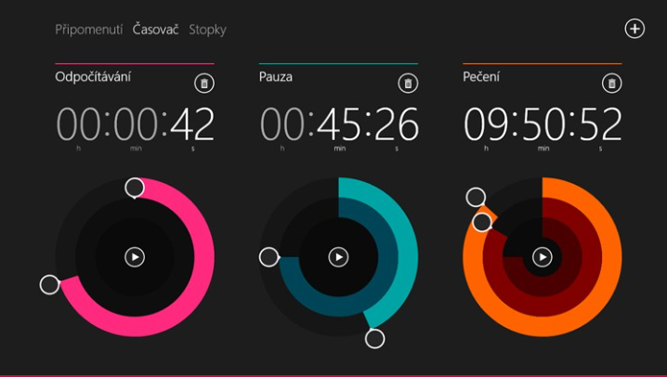

Zpracoval: Ondřej Padalík
Zdroje: Archiv autora

